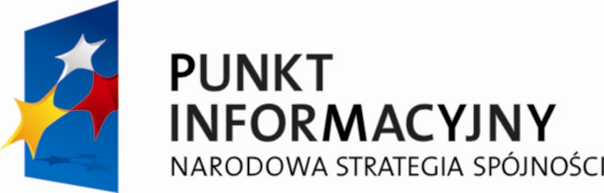

UNIA EUROPEJSKA
Sieć Informacyjna Funduszy Europejskich EUROPEJSKI FUNDUSZ
„Pomorskie w Unii” ROZWOJU REGIONALNEGO

PROGRAM SPOTKANIA

Tytuł spotkania | Możliwości finansowania projektów  w ramach Działania 7.3
Prowadzący | Katarzyna Błasińska
Miejsce | Starogard Gdański
Nr modułu |  | nr usługi | 1 | Data | 27 września 2011
Godzina | 10.00-13.00
10.00-10.15 | Rejestracja uczestników spotkania
10.15-10.25 | Powitanie i przedstawienie planu spotkania
10.25-10.35 | Przedstawienie oferty Regionalnego Ośrodka EFS w Gdańsku
10.35-10.55 | Omówienie istoty inicjatyw oddolnych, z uwzględnieniem zasady emopowerment
10.55-11.15 | Omówienie dokumentacji konkursowej, ze wskazaniem:  -kryteriów horyzontalnych,  -kryteriów dostępu,  -kryteriów strategicznych
11:15-11.30 | Przerwa kawowa
11.30-12.00 | Zasady rozliczania projektów w ramach inicjatyw oddolnych
12.00-12.30 | Instrukcja wypełniania wniosku
12.30-13.00 | Dyskusja i podsumowanie
13.00 | Zakończenie spotkania

Lokalny Punkt Informacyjny Funduszy Europejskich
Pomorska Izba Rzemieślnicza Małych i Średnich Przedsiębiorstw w Gdańsku
Cech Rzemiosł Różnych w Starogardzie Gdańskim
ul. Rynek 19; 83-200 Starogard Gdański, tel./fax. 058 531-62-59
email: starogardgdanski@pomorskaizba.com.pl; www.funduszeeuropejskie.gov.pl

